**CHỦ ĐỀ 9: HIỂU BẢN THÂN, CHỌN ĐÚNG NGHỀ**

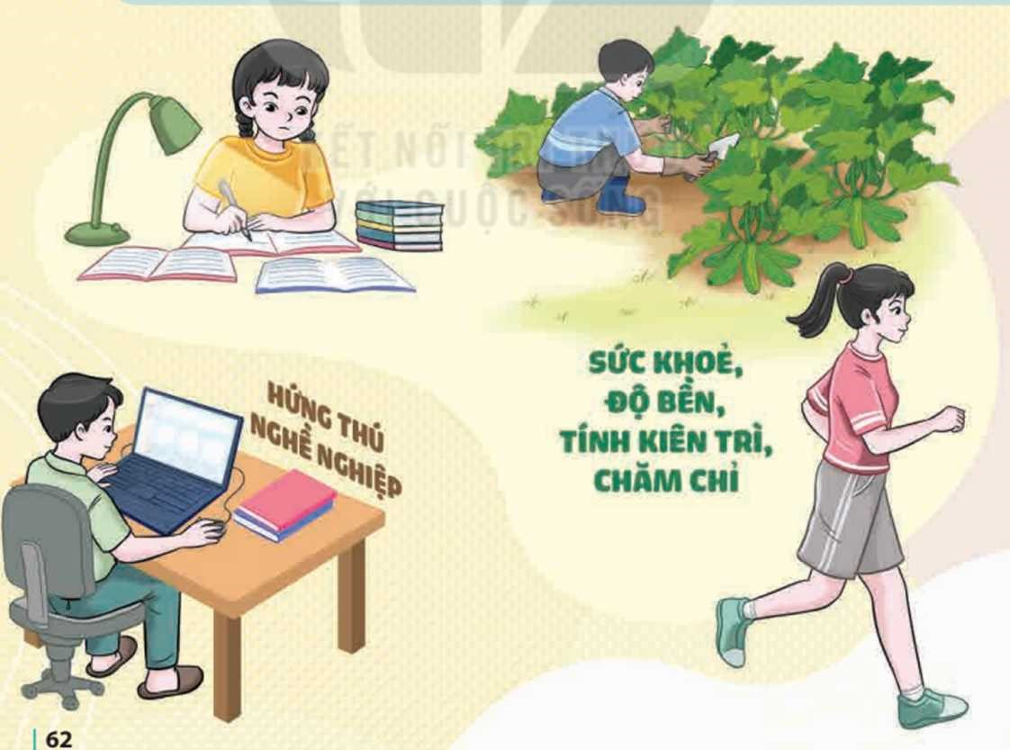

**.**

Sau chủ đề này, HS:

-Xây dựng và thực hiện được kế hoạch khảo sát hứng thú nghể nghiệp của HS trong trường.

-Rèn luyện được sức khoẻ, độ bền, tính kiên trì, sự chăm chỉ trong công việc và có thái độ tôn trọng đối với lao động nghể nghiệp.

-Nêu được những phẩm chất, năng lực cần có của người lao động trong xã hội hiện đại.

-Tự đánh giá được việc rèn luyện phẩm chất và năng lực của bản thần phù hợp với yêu cầu của người lao động trong xã hội hiện đại.

-Định hướng được các nhóm môn học ở Trung học phổ thông liên quan đến hướng nghiệp.

-Xây dựng được kế hoạch học tập hướng nghiệp.

-Rèn luyện được kĩ năng hợp tác, lập kế hoạch và tổ chức thực hiện kế hoạch, năng lực định hướng nghề nghiệp; phẩm chất yêu quê hương đất nước, chăm chỉ, trách nhiệm, tự chủ.

**TIẾT 91 : SINH HOẠT DƯỚI CỜ**

**NGHE NÓI CHUYỆ****N CHUYÊN ĐỀ**

**"HỌC TẬP VỚI HỨNG THÚ NGHỀ NGHIỆP "**

**I. MỤC TIÊU**

**1. Kiến thức**

Sau khi tham gia hoạt động này, HS:

-Biết được mối tương quan giữa hứng thú nghễ nghiệp với năng lực học tập của mỗi cá nhân.

-Có nhu cầu tìm hiểu hứng thú nghể nghiệp để xác định con đường học tập của bản thân cho phù hợp.

-Rèn luyện được năng lực định hướng nghề nghiệp, phẩm chất trách nhiệm. Mạnh dạn, tự tin trong giao tiếp, thuyết trình.

**2. Năng lực:**

***- Năng lực chung:***

Giao tiếp, hợp tác, tự chủ, tự học, giải quyết vấn đề

***- Năng lực riêng:***

-Rèn luyện năng lực định hướng nghề nghiệp, phẩm chất trách nhiệm.

**3. Phẩm chất:**

- Phát triển phẩm chất nhân ái, trách nhiệm.

**II. THIẾT BỊ DẠY HỌC VÀ HỌC LIỆU**

**1. Đối với TPT, BGH và GV:**

-Hệ thống âm thanh, trang thiết bị phục vụ hoạt động.

-Kịch bản chương trình hoạt động.

-Phân công lớp trực tuần chuẩn bị 2 - 3 tiết mục văn nghệ để biểu diễn trước khi nghe nói chuyện.

-GVCN lớp trực tuẫn/ cán bộ phụ trách hướng nghiệp/ GV có kinh nghiệm, hiểu biết sâu về hướng nghiệp phối hợp với TPT chuẩn bị bài nói chuyện về “Học tập với hứng thú nghể nghiệp”. Bài nói chuyện cần nêu được những vấn để sau:

+ Ý nghĩa, vai trò của hứng thú: Khi có hứng thú với một công việc hay hoạt động nào đó, ta sẽ tìm thấy niềm vui, sự say mê trong công việc, theo đó công việc trở nên nhẹ nhàng, ít tốn công sức hơn và đạt hiệu quả cao hơn. Ngược lại, khi phải làm hoặc thực hiện một công việc mà ta không hứng thú, ta sẽ cảm thấy gượng ép, công việc trở nên nặng nhọc, khó khăn, dẫn đến mệt mỏi, chất lượng hoạt động giảm rõ rệt.

-Hứng thú là động lực giúp ta nhận thức nhanh, đạt hiệu quả. Hứng thú tạo ra động cơ, làm tích cực hoá các quá trình tư duy.

+ Mối tương quan giữa năng lực học tập và hứng thú nghể nghiệp: Hứng thú và năng lực nói chung, năng lực học tập nói riêng có quan hệ mật thiết và tác động qua lại lẫn nhau. Do đó, tài năng sẽ bị thui chột nếu hứng thú không thực sự sầu sắc, đầy đủ. Hứng thú không được nuôi dưỡng lâu dài nếu không có những năng lực cần thiết để thoả mãn húng thú.

-Liên hệ thực tế về lợi ích của việc chọn nghề phù hợp với năng lực học tập và hứng thú nghề nghiệp (người thật, việc thật, gần gũi với HS).

+ Cách xác định húng thú nghể nghiệp: Mỗi chúng ta cần tích cực tham gia các hoạt động ở lớp, trường, cộng đổng để nhận diện những công việc/ hoạt động thu hút được sự quan tâm, chú ý của mình và làm mình luôn có cảm xúc tích cực, hào hứng, thích thú khi thực hiện những công việc/ hoạt động đó.

-Tư vấn lớp trực tuần chọn MC cho chương trình.

**2. Đối với HS:**

-Lớp trực tuần chuẩn bị 2 - 3 tiết mục văn nghệ; nội dung để dẫn các hoạt động trong chương trình.

-Chuẩn bị câu hỏi để trao đổi với TPT, GV nói chuyện trên sần khấu.

-HS được chọn làm MC chuẩn bị nội dung để dẫn và tập dẫn chương trình

**III. TIẾN TRÌNH DẠY HỌC**

**A. HOẠT ĐỘNG KHỞI ĐỘNG (MỞ ĐẦU)**

**a. Mục tiêu:**

Tạo tâm thế hứng thú cho học sinh và từng bước làm quen với giờ chào cờ.

**b. Nội dung:**

HS ổn định vị trí chỗ ngồi, chuẩn bị chào cờ.

**c. Sản phẩm:**

Thái độ của HS

**d. Tổ chức thực hiện:**

*- GV chủ nhiệm yêu cầu HS của lớp mình chuẩn chỉnh trang phục, ổn định vị trí, chuẩn bị làm lễ chào cờ.*

**B. HOẠT ĐỘNG HÌNH THÀNH KIẾN THỨC**

**Hoạt động 1:** **Chào cờ, sơ kết thi đua tuần và phổ biến nhiệm vụ tuần mới**

**a. Mục tiêu:**

HS hiểu được chào cờ là một nghi thức trang trọng thể hiện lòng yêu nước, tự hào dân tộc, và sự biết ơn đối với các thế hệ cha anh đã hi sinh xương máu để đổi lấy độc lập, tự do cho Tổ quốc, có ý nghĩa giáo dục sâu sắc, giúp mỗi học sinh biết đoàn kết để tạo nên sức mạnh, biết chia sẻ để phát triển.

**b. Nội dung:**

HS hát quốc ca. TPT hoặc BGH nhận xét.

**c. Sản phẩm:**

Kết quả làm việc của HS và TPT.

**d. Tổ chức thực hiện:**

- HS điều khiển lễ chào cờ.

- Lớp trực tuần nhận xét thi đua.

- TPT hoặc đại diện BGH nhận xét bổ sung và triển khai các công việc tuần mới.

**Hoạt động 2:** **Sinh hoạt theo chủ đề:**

**a. Mục tiêu:**

-Biết được mối tương quan giữa hứng thú nghễ nghiệp với năng lực học tập của mỗi cá nhân.

-Có nhu cầu tìm hiểu hứng thú nghể nghiệp để xác định con đường học tập của bản thân cho phù hợp.

**b. Nội dung:**

-Rèn luyện được năng lực định hướng nghề nghiệp, phẩm chất trách nhiệm. Mạnh dạn, tự tin trong giao tiếp, thuyết trình.

**c. Sản phẩm:**

**-** HS trình bày

**d. Tổ chức thực hiện:**

-Lớp trực tuần báo cáo để dẫn hoạt động và nêu mục đích, yêu cầu của hoạt động sinh hoạt theo chủ đề.

-MC giới thiệu các tiết mục văn nghệ, lớp trực tuần biểu diễn.

-MC giới thiệu và mời GV lên nói chuyện về “Học tập với hứng thú nghễ nghiệp”

-MC mời HS nêu câu hỏi với người thuyết trình.

Ví dụ:

*+* Có nhất thiết phải chọn nghề phù hợp với hứng thú nghể nghiệp không? Vì sao?

+ Em hứng thú với nghể bác sĩ. Em phải học giỏi những môn học nào để đến được với nghề này?

+ Có nên chọn nghể mà mình hứng thú nhưng thiếu năng lực học tập nhũng môn học mà nghề đó đòi hỏi không? Vì sao?

+ HS THCS có cần phải tìm hiểu để biết đến hứng thú nghễ nghiệp không? Vì sao?

-GV thuyết trinh trả lời các cầu hỏi HS nêu ra.

-GVCN lớp trực tuần hoặc MC tổng hợp các ý kiến và nhận xét.

**ĐÁNH GIÁ**

-GVCN lớp trực tuần hoặc TPT phỏng vấn HS theo một sổ câu hỏi gợi ý:

+ Qua buổi sinh hoạt theo chủ đễ hôm nay, em học hỏi được những điểu gì?

+ Nêu cảm nhận của em về hoạt động sinh hoạt theo chủ đễ hôm nay.

-Động viên, khuyến khích HS chia sẻ ý kiến.

**GVCN lớp trực tuần hoặc TPT tổng hợp ý kiến và kết luận:**Ai trong chúng ta cũng mong muốn đạt được thành cồng trong nghê khi tham gia hoạt động nghê nghiệp. Điểu này phụ thuộc vào nhiều yếu tố, trong đó năng lực học tập và hứng thú nghê nghiệp của mỗi cá nhân đóng vai trò rất quan trọng vì đây là những yếu tố giúp ta có năng ỉực đáp ứng vôi yêu câu cống việc và có động lực làm việc khi đến với nghê. *Vì v*ậy các em hãy tích cực học tập và tham gia các hoạt động để hiểu rõ hơn vê năng ỉực học tập và hứng thú nghề nghiệp của bản thân, từ đó có định hướng nghê nghiệp cho phù hợp.

**C. HOẠT ĐỘNG TIẾP NỐI**

-HS tìm hiểu để biết được hứng thú nghể nghiệp của bản thân, những nghề có xu hướng phát triển mạnh và có nhu cầu lao động cao trong xã hội.

-Chia sẻ với thầy cô, các bạn nhũng kết quả đạt được khi thực hiện hoạt động tiếp nối.

**TIẾT 92**. HOẠT ĐỘNG GIÁO DỤC THEO CHỦ ĐỀ

**NỘI DUNG 1: HỨNG THÚ NGHỀ NGHIỆP (1 tiết)**

**I. MỤC TIÊU:**

**1.Kiến thức:**

-Xây dựng và thực hiện được kế hoạch khảo sát hứng thú nghễ nghiệp của HS trong trường.

-Thực hiện được các hoạt động phù hợp để phát triển hứng thú nghể nghiệp của bản thân.

-Rèn luyện được kĩ năng hợp tác, lắng nghe tích cực; năng lực định hướng nghề nghiệp, phẩm chất trách nhiệm.

**2.Năng lực:**

**Năng lực chung:**

-Tự chủ và tự học, Giao tiếp và hợp tác, Giải quyết vấn đề và sáng tạo

**Năng lực riêng:**

- Có khả năng hợp tác giải quyết những vấn đề một cách triệt để, hài hòa.

**3. Phẩm chất**

- Yêu nước, Nhân ái, Trung thực, Trách nhiệm, Chăm chỉ

**II. THIẾT BỊ DẠY HỌC VÀ HỌC LIỆU**

**-Đối với giáo viên:**

Mẫu cầu hỏi phỏng vấn để khảo sát hứng thú của HS trong trường.

Máy tính + máy chiếu (nếu có).

**-Đồi với học sinh:**

Tìm hiểu hứng thú và hứng thú nghề nghiệp

**III.TIẾN TRÌNH DẠY HỌC**

**A. HOẠT ĐỘNG KHỞI ĐỘNG**

**a.Mục tiêu:**

- Tạo tâm thế hứng thú cho học sinh và từng bước làm quen bài học.

**b.Nội dung:**

- GV trình bày vấn đề, HS trà lời câu hỏi.

**c.Sản phẩm học tập:**

- HS lắng nghe và tiếp thu kiến thức.

**d.Tổ chức thực hiện:**

-Chơi trò chơi “Nhìn hành động, đoán công việc/ hoạt động bạn hứng thú”.

*-****Cách chơi:*** Cử 1 HS (tự xung phong) lên bảng dùng hành động để thể hiện hứng thú của bản thân đối với một công việc/ hoạt động nào đó, không dùng lời nói. Những HS khác ngồi dưới quan sát và giơ tay để đoán công việc, hoạt động mà bạn yêu thích, hứng thú. Ai giơ tay nhanh và đoán đúng (bạn trên bảng gật đầu hoặc nói: đúng), người đó được thưởng và có quyển chỉ định bạn tiếp theo. Nếu đoán không đúng sẽ lên bảng thể hiện hứng thú của mình bằng hành động.

-Kết thúc trò chơi, GV hỏi những HS vừa thể hiện hứng thú của bản thần:

-Khi được làm việc/ hoạt động nào đó phù hợp với hứng thú của bản thân, em cảm thấy thế nào? Kết quả thực hiện công việc ra sao?

-Ngoài hứng thú em vừa thể hiện, em còn hứng thú với những công việc/ hoạt động nào khác?

**B. HOẠT ĐỘNG HÌNH THÀNH KIẾN THỨC:**

**Hoạt động 1:Xây dựng kế hoạch khảo sát hứng thú nghề nghiệp**

**a. Mục tiêu:**

HS xây dựng được kế hoạch khảo sát hứng thú nghề nghiệp của HS trong trường.

**b. Nội dung:**

-HS Xây dựng kế hoạch khảo sát hứng thú nghề nghiệp của HS trong trường

**c. Sản phẩm học tập:**

Câu trả lời của HS.

**d. Tổ chức hoạt động:**

|  |  |
| --- | --- |
| **HOẠT ĐỘNG CỦA GV-HS** | **DỰ KIẾN SẢN PHẨM** |
| **Bước 1: Chuyến giao nhiệm vụ học tập**  -GV giao nhiệm vụ cho HS: Xây dựng kế hoạch khảo sát hứng thú nghề nghiệp của HS trong trường.  -GV hướng dẫn HS lập kế hoạch khảo sát hứng thú nghề nghiệp theo mẫu kế hoạch gợi ý trong SGK - trang 64.  Lập kế hoạch khảo sát hứng thú nghề nghiệp.  Gợi ý:  **KÉ HOẠCH KHẢO SÁT HỨNG THÚ NGHÈ NGHIẸP Mục tiêu khảo sát**: Tìm hiểu, thu thập được thông tin về hứng thú nghề nghiệp của học sinh trong trường.  **Nội dung kháo sát**:  Học sinh của trường hứng thú với những nghề nào trong xã hội hiện đại?  Lí do học sinh trong trường hứng thú với những nghề đó?  **Cách khào sát**:  Phỏng vấn học sinh trong trường bằng hình thức trực tiếp và trực tuyến.  Thời gian khào sát: Từ..............đến............  -Tổ chức cho HS thực hiện nhiệm vụ theo hình thức làm việc cá nhân hoặc cặp đôi. Trong quá trình HS lập kế hoạch khảo sát, GV đến các bàn HS quan sát và hỗ trợ HS khi cần thiết.  **Bước 2:****HS thực hiện nhiệm vụ học tập**  HS viết kế hoạch khảo sát hứng thú vào bảng 2 mặt để trình bày trước lớp.  **Bước 3: Báo cáo kết qủa hoạt** .  -Mời một số HS lên bảng trình bày kết quả lập kế hoạch khảo sát hứng thú nghể nghiệp. Yêu cẩu HS cả lớp quan sát, lắng nghe và đặt câu hỏi  Gọi một số HS nêu nhận xét *vẽ* kế hoạch khảo sát hứng thú nghễ nghiệp các bạn vừa trình bày và nhũng điểu rút ra được.  **Bước 4: Đánh giá kết qủa. thực hiện nhiệm vụ học tập**  ***GV tổng hợp ý kiến của HS, nhận xét chung và kết luận Hoạt động 1:*** Khảo sát hứng thú nghề nghiệp sẽ giúp chúng ta biết được hứng thú nghề nghiệp của các bạn HS trong trường. Để hoạt động khảo sát hứng thú nghề nghiệp đạt kết quả, mỗi chúng ta cần xây dựng được một kế hoạch khảo sát cụ thể, trong đó thể hiện rõ các vấn để: mục tiêu khảo sát, nội dung khảo sát, cách khảo sát và thời gian khảo sát.  -Việc lập kế hoạch giúp chúng ta chủ động trong quá trình khảo sát, đổng thời đảm bảo thực hiện được mục tiêu khảo sát đã xác định trước đó. | **1.Xây dựng kế hoạch khảo sát hứng thú nghề nghiệp**  -Việc lập kế hoạch giúp chúng ta chủ động trong quá trình khảo sát, đổng thời đảm bảo thực hiện được mục tiêu khảo sát đã xác định trước đó. |

**Hoạt động 2: Thực hiện kế hoạch khảo sát hứng thú nghề nghiệp**

**a. Mục tiêu:**

-HS thiết kế được công cụ khảo sát hứng thú nghề nghiệp.

-HS thực hiện được kế hoạch khảo sát hứng thú nghễ nghiệp.

**b. Nội dung:**

-Bước đầu xác định được hứng thú nghể nghiệp của HS trong trường

**c. Sản phẩm học tập:**

Câu trả lời của HS.

**d. Tổ chức hoạt động:**

|  |  |
| --- | --- |
| **HOẠT ĐỘNG CỦA GV-HS** | **DỰ KIẾN SẢN PHẨM** |
| **Bước 1: Chuyến giao nhiệm vụ học tập**  ***Nhiệm vụ 1:*** Thiết kế phiếu phỏng vấn hứng thú nghể nghiệp của HS trong trường.  -GV giao nhiệm vụ và hướng dẫn HS thiết kế phiếu phỏng vấn theo phiếu phỏng vấn gợi ý trong SGK - trang *64.*  Thiết kế công cụ khảo sát hứng thú nghề nghiệp của học sinh.  Gợi ý:  PHIẾU PHỎNG VẤN  -Bạn thích tìm hiểu và tham gia trải nghiệm thực tế những nghề nào?  -Những nghề nào bạn cảm thấy hấp dẫn, thú vị và có ý nghĩa đối với bản thân?  -Lí do nào khiến bạn cảm thấy những nghề đó hấp dẫn, thú vị và có ý nghĩa?  -HS thực hiện nhiệm vụ theo hình thức nhóm đôi hoặc nhóm 4.  ***Nhiệm vụ 2:*** Thực hiện kế hoạch khảo sát hứng thú nghễ nghiệp của HS trong trường.  -GV giao nhiệm vụ và tổ chức cho HS sử dụng phiếu phỏng vấn để khảo sát mẫu 3 - 4 HS trong lớp và rút kinh nghiệm.  -Yêu cầu HS thực hiện nhiệm vụ khảo sát hứng thú nghề nghiệp của HS trong trường sau tiết học (vào thời gian ngoài giờ học).  -GV nên phần công nhiệm vụ khảo sát cho các nhóm để tránh bị chổng chéo.  ***Ví dụ:*** nhóm 1 phỏng vấn 3 bạn ở lớp mình (lớp 8A4), 2 bạn lớp 7A1 và 3 anh chị lớp 9A1. Mỗi nhóm HS phỏng vấn 7-8 bạn trong trường bằng hình thức trực tiếp và trực tuyến.  **Bước 2:****HS thực hiện nhiệm vụ học tập**  -Mời đại diện 1-2 nhóm trình bày kết quả thiết kế phiếu phỏng vấn. Các nhóm khác chú ý lắng nghe, quan sát và nhận xét.  **Bước 3: Báo cáo kết qủa hoạt** .  -Các nhóm trình bày kết quả thiết kế phiếu phỏng vấn.  **Bước 4: Đánh giá kết qủa. thực hiện nhiệm vụ học tập**  ***Lưu ý:*** Sau khi hoàn thành nhiệm vụ khảo sát, HS trong nhóm tập hợp, xử lí số liệu và viết báo cáo kết quả khảo sát hứng thú nghể nghiệp của HS trong trường theo gợi ý của nhiệm vụ 3 (SGK - trang 65) để trình bày vào tiết Sinh hoạt lớp. | **2.** **Thực hiện kế hoạch khảo sát hứng thú nghề nghiệp** |

**C.** **HOẠT ĐỘNG LUYỆN TẬP**

**Hoạt động 3: Thực hiện các hoạt động phù hợp để phát triền hứng thú nghề nghiệp.**

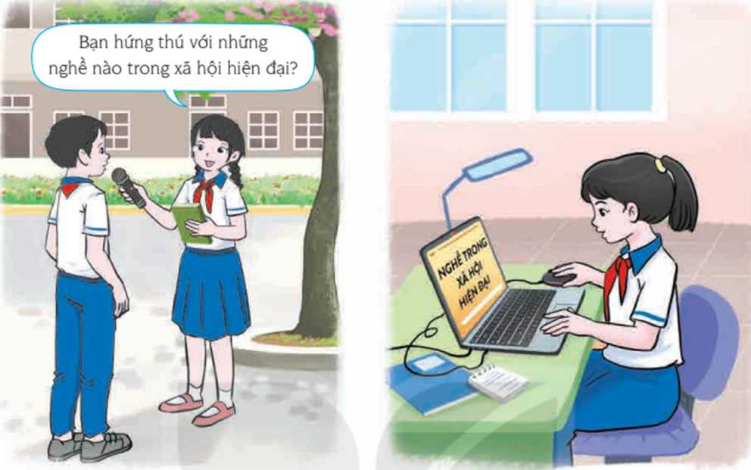

**a.Mục tiêu:**

-HS thực hiện được các hoạt động học tập, lao động phù hợp để phát triển hứng thú nghễ nghiệp của bản thần.

**b.Nội dung:**

-Các hoạt động học tập, lao động, hoạt động ngoại khoá, thể dục thể thao và các hoạt động thực tiễn phù hợp với hứng thú của bản thân để tham gia và phát triển hứng thú nghễ nghiệp

**c.Sản phẩm học tập:**

Câu tra lởi của HS.

**d.Tố chức thực hiện:**

**-**GV hướng dẫn và yêu cầu HS thưc hiện các nhiệm vụ sau:

-Xác định các hoạt động học tập, lao động, hoạt động ngoại khoá, thể dục thể thao và các hoạt động thực tiễn phù hợp với hứng thú của bản thân để tham gia và phát triển hứng thú nghễ nghiệp.

-Tham gia các hoạt động phù hợp.

-Ghi lại cảm xúc và kết quả thực hiện hoạt động phù hợp với hứng thú nghể nghiệp của bản thân. Có thể lưu lại sản phẩm đã làm được để chia sẻ với bạn bè, thầy cô.

**TỔNG KẾT**

-GV gọi một số HS chia sẻ cảm nhận và những điểu học hỏi được sau khi tham gia các hoạt động.

***-Kết luận chung:***Hứng thú nghề nghiệp ỉà một trong những yếu tô' quan trọng thúc đẩy mỗi người đến với nghê trong xã hội và tạo tiên đê cho sự thành cống trong hoạt động nghề nghiệp. Hứng thú nghề nghiệp của HS rất đa dạng, phong phú và có thể thay đổi theo thời gian nhưng việc chọn nghê theo hứng thú nghê nghiệp là một nguyên tắc không thay đổi. Chúc các em chọn được nghê tương lai phù hợp với hứng thú nghê nghiệp của chính mình.

**TIẾT 93: SINH HOẠT LỚP**

**CHIA SẺ KẾT QUẢ KHẢO SÁT HỨNG THÚ NGHỀ NGHIỆP CỦA BẢN THÂN.**

**I. MỤC TIÊU**

**1. Kiến thức**

-Chia sẻ được kết quả thực hiện hoạt động tiếp nối, cảm nhận của bản thân và nhũng điều học hỏi được sau khi tham gia buổi nói chuyện, trao đổi về “Học tập với hứng thú nghễ nghiệp.

-Trình bày được kết quả khảo sát hứng thú nghễ nghiệp của HS trong trường.

-GV thu thập được thông tin phản hổi về kết quả khảo sát hứng thú nghể nghiệp của HS,

**2. Năng lực:**

***- Năng lực chung:***

+Giao tiếp, hợp tác, tự chủ, tự học, giải quyết vấn đề

***- Năng lực riêng:***

Phẩm chất, năng lực của bản thân theo yêu cầu của nghề ở địa phương mà mình yêu thích, muốn chọn.

**3. Phẩm chất:** Yêu thích nghề nghiệp.

**II. THIẾT BỊ DẠY HỌC VÀ HỌC LIỆU**

**1. Đối với GV:**

- Kế hoạch tuần mới.

- Nội dung liên quan,…

**2. Đối với HS:**

- Nội dung sơ kết tuần

- Chuẩn bị theo hướng dẫn của GVCN.

**III. TIẾN TRÌNH DẠY HỌC**

**A. HOẠT ĐỘNG KHỞI ĐỘNG (MỞ ĐẦU)**

**a. Mục tiêu:**

Tạo tâm thế hứng thú cho học sinh khi vào giờ sinh hoạt lớp

**b. Nội dung:**

HS ổn định nề nếp, chuẩn bị sinh hoạt lớp.

**c. Sản phẩm:**

Thái độ của HS

**d. Tổ chức thực hiện:**

*- GV chủ nhiệm yêu cầu HS của lớp ổn định vị trí, chuẩn bị sinh hoạt lớp*

**B. HOẠT ĐỘNG HÌNH THÀNH KIẾN THỨC**

**Hoạt động 1: Sơ kết tuần**

**a. Mục tiêu:**

HS biết các hoạt động trong tuần học và xây dựng kế hoạch tuần mới

**b. Nội dung:**

Cán bộ lớp nhận xét

**c. Sản phẩm:**

Kết quả làm việc của HS.

**d. Tổ chức thực hiện:**

- GV yêu cầu ban cán sự lớp điều hành lớp tự đánh giá và sơ kết tuần, xây dựng kế hoạch tuần mới.

**Hoạt động 2: Sinh hoạt theo chủ đề**

**a. Mục tiêu:**

-Chia sẻ được kết quả thực hiện hoạt động tiếp nối, cảm nhận của bản thân và nhũng điều học hỏi được sau khi tham gia buổi nói chuyện, trao đổi về “Học tập với hứng thú nghễ nghiệp.

-GV thu thập được thông tin phản hổi về kết quả khảo sát hứng thú nghể nghiệp của HS,

**b. Nội dung:**

-Trình bày được kết quả khảo sát hứng thú nghề nghiệp của HS trong trường.

**c. Sản phẩm:**

Kết quả chia sẻ của HS.

**d. Tổ chức thực hiện:**

GV tổ chức cho HS chia sẻ về:

+ Kết quả thực hiện hoạt động tiếp nối, những điều đã học hỏi được và cảm nhận của bản thân sau khi tham gia tiết Sinh hoạt dưới cờ với chủ để “Học tập với hứng thú nghễ nghiệp.

+ Kết quả khảo sát hứng thú nghể nghiệp của HS trong trường và nhận xét của bản thần về hứng thú nghề nghiệp của HS.

Nhận xét báo cáo kết quả khảo sát của HS. Tuyên dương, khen ngợi những cá nhân thực hiện tốt nhiệm vụ, tích cực tham gia các hoạt động.

Tổ trưởng kí duyệt Giáo viên bộ môn



Nguyễn Thị Kim Anh Đào Thị Cẩm Giang